VIDEO ANIMACIÓN O VIDEO SCRIBE

Nombre del Docente: Edwin Castiblanco

Modulo: Panadería y Pastelería

Unidad: Unidad Virtual

Fecha de recibido: 6 de julio de 2018

Nomenclatura: UV_GR_VIAN_ PANPAS _U01_1820_V01

Versión Guion: (Se debe realizar una Introducción del video scribe, donde haya una introducción, junto con la explicación de la Actividad a tratar, proponiendo detalles cortos y precisos para el aprendizaje del Estudiante)

Título del Recurso: Contexto histórico bebidas fermentadas y la destilación en Colombia.

Descripción del Video Scribe: (Se debe realizar una pequeña introducción del tema a tratar, y sus especificaciones)

Duración del Video Scribe: (La duración de este video debe ser no mayor de 2:30 minutos, con una introducción del tema a tratar y posteriormente se pasara a realizar la explicación de la Actividad con sus especificaciones)

Autor Del Recurso: Jorge Steven Rodríguez Crespo

Observaciones para tener en cuenta:

Guion completo:
¡Hola¡, soy Adrián, profesional en gastronomía. Actualmente trabajo como docente en una institución de educación superior. En esta oportunidad vamos a conocer acerca de la panadería y pastelería.

La panadería y pastelería se ha convertido en un arte digno de admirar durante los últimos años. El poder conocer los ingredientes, su origen, morfología, cultivo, formas, variedades y propiedades nutricionales nos permiten transformar los ingredientes en bellas obras de arte.

No solo se trata de la decoración, sino que detrás de ellos se encuentra un sin número de procesos y reacciones físicas y químicas que permiten la transformación y estandarización de procesos para el desarrollo de nuevos productos.

A continuación, presentare una situación real en la vida de una de mis estudiantes de gastronomía, Camila, que trabaja en una panadería, propiedad de sus padres, quienes han observado que en los últimos días han disminuido las ventas y hay una baja frecuencia de clientes.

¡Hola!, soy Camila. La panadería y pastelería “Dulcinea” fue abierta hace 20 años por mis padres; con mucho esfuerzo me han sacado adelante, puesto que, actualmente me encuentro estudiando gastronomía en la universidad y mi gran sueño es convertirme en una gran chef pastelera y poder ayudar a mis padres en el crecimiento de la empresa familiar.

Durante el último año han disminuido las ventas debido al crecimiento de la competencia local y a la falta de variedad de los productos ofertados en la panadería y pastelería.

Esta situación nos tiene un poco preocupados a mí y a mis padres, por lo tanto, solicito el apoyo de Adrián, mi profesor de panadería y pastelería, con el fin de reinventar los productos de nuestro negocio.

Los productos son los mismos desde hace 10 años, no manejamos una carta de postres y no tenemos recetas estándar de los productos que vendemos.

Teniendo en cuenta lo que me comenta Camila, inicio a hacer parte de este proyecto, donde la guiaré a generar un cambio en la panadería y pastelería, para que sea más competente frente a la competencia.

Como chef experto en panadería y pastelería le digo a Camila que lo primero que debe hacer es conocer sobre los equipos y utensilios que se usan en pastelería y panadería, esto le ayudara a generar una mejor infraestructura y así darle un nuevo rumbo a su empresa.
¿De qué manera podemos seguir ayudando a Camila en su proceso de reinventar su negocio?

VIDEO ANIMACIÓN
NOMBRE  Edwin Castiblanco | MODULO  Panadería y Pastelería | UNIDAD  UNO | FECHA DE RECIBIDO  6/07/2018 | NOMENCLATURA  UV_GR_VIAN_ PANPAS _U01_1820_V01 | SOLICITUD DEL RECURSO  6/07/2018
VERSIÓN DEL GUION  V01 | TÍTULO DEL RECURSO  CONTEXTO PANADERÍA Y PASTELERÍA “DULCINEA” | DESCRIPCIÓN DEL RECURSO  El estudiante tendrá un contexto con el fin de conocer más a fondo en qué consiste la panadería y pastelería. |  | AUTOR DEL RECURSO  Jorge Steven Rodríguez Crespo | Contenedor  A1. C
CREACIÓN DEL GUION
Profesional y docente de gastronomía: Hombre, de tes blanca, cabello castaño oscuro, cejas oscuras, con barba, cofia, bata de chef con botones, pantalones azules, zapatos cafés, pañoleta roja en el cuello, ojos verdes.
Se adjunta imagen vector para identificar sus características.

Estudiante de gastronomía: Mujer, de tes blanca, de cabello rubio largo, ojos azules, cejas claras, cofia, delantal de chef, vestido rojo, zapatos rojos, medias blancas.

Docente:


https://www.shutterstock.com/es/image-vector/chef-showing-thumb-holding-pointer-full-1036633804?src=6vUJ2BVPHV2vuzCwhCiWPg-1-44

Estudiante:

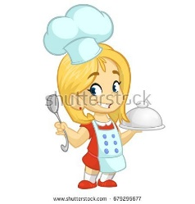
https://www.shutterstock.com/es/image-vector/cartoon-small-girl-holding-tray-dish-679295677?src=pKQzdOlXATpveArYGCbAjw-2-1

1 Movimiento  El docente se encuentra en una zona de pastelería y  Panadería. El profesor va ingresando a la escena y simultáneamente comienza a sonar la voz en off. Luego se detiene y continúa su relato.  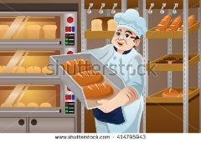  https://www.shutterstock.com/es/image-vector/vector-illustration-happy-baker-holding-breads-414795943?src=Dv2Yeq8OpEHuvuiAhG3feg-1-45 | 1 Voz en Off  Docente:  ¡Hola¡, soy Adrián, profesional en gastronomía. Actualmente trabajo como docente en una institución de educación superior. En esta oportunidad vamos a conocer acerca de la panadería y pastelería.
2 Movimiento  El docente sigue narrando la historia en la zona de panadería y pastelería frente a un mesón con implementos para elaborar un pastel. Simultáneamente mientras da su relato manipula una masa (dar movimiento).  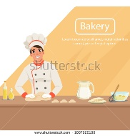  https://www.shutterstock.com/es/image-vector/illustration-man-baker-character-kneading-dough-1007920189?src=MPi-mMRUhehRB9udSSQnbQ-1-3 | 2 Voz en Off  Docente:  La panadería y pastelería se ha convertido en un arte digno de admirar durante los últimos años. El poder conocer los ingredientes, su origen, morfología, cultivo, formas, variedades y propiedades nutricionales nos permiten transformar los ingredientes en bellas obras de arte.
3 Movimiento  El docente sigue su relato en la zona de panadería y pastelería, descrita en la primera escena del video. En esta ocasión se encuentra mezclando varios productos en una vasija.  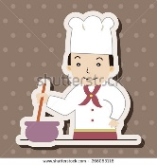  https://www.shutterstock.com/es/image-vector/chef-theme-elements-vectoreps-266053118    https://www.shutterstock.com/es/image-illustration/happy-boy-baker-chefs-hat-stirring-413639491  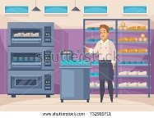  https://www.shutterstock.com/es/image-vector/confectionery-factory-cartoon-composition-pastry-cook-732919711?src=6o3X4HJnARQvi_ubBtoOfg-1-5 | 3 Voz en Off  Docente:  No solo se trata de la decoración, sino que detrás de ellos se encuentra un sin número de procesos y reacciones físicas y químicas que permiten la transformación y estandarización de procesos para el desarrollo de nuevos productos.
4 Movimiento  EL docente cuenta un caso de la vida real para explicar mejor los procesos de la panadería y la pastelería. Se encuentra aún en la zona de panadería y pastelería descrita en la primera escena del video. Al nombrar a Camila, entra el personaje al lado del docente, sonriente, los dos en la misma zona de panadería y pastelería.  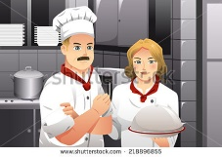  https://www.shutterstock.com/es/image-vector/vector-illustration-restaurant-chef-holding-plate-218896855?src=Dv2Yeq8OpEHuvuiAhG3feg-1-67 | 4 Voz en Off  Docente:  A continuación, presentare una situación real en la vida de una de mis estudiantes de gastronomía, Camila, que trabaja en una panadería, propiedad de sus padres, quienes han observado que en los últimos días han disminuido las ventas y hay una baja frecuencia de clientes.
5 Movimiento  Cambio de escena. Camila aparece, con su traje de chef, frente a la panadería y pastelería “Dulcinea”, contando la historia del negocio. Hay una avenida al frente sin carros.  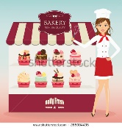  https://www.shutterstock.com/es/image-vector/bakery-shop-cake-265004435?src=adjrcjuv-zal-fAlnAzkPQ-2-0  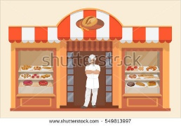  https://www.shutterstock.com/es/image-illustration/bakery-shop-building-products-baker-549813997  (cambiar el chef hombre, por chef mujer (Camila)  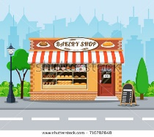  https://www.shutterstock.com/es/image-vector/bakery-shop-building-facade-signboard-flat-710782648?src=ozIxm23xFWsfFGXehkkHGA-1-14 | 5 Voz en Off  Camila:  ¡Hola!, soy Camila. La panadería y pastelería “Dulcinea” fue abierta hace 20 años por mis padres; con mucho esfuerzo me han sacado adelante, puesto que, actualmente me encuentro estudiando gastronomía en la universidad y mi gran sueño es convertirme en una gran chef pastelera y poder ayudar a mis padres en el crecimiento de la empresa familiar.
6 Movimiento  Cambio de escena. Camila continúa su relato en el mostrador del negocio, ofreciendo los productos a un solo cliente. Esto denota que las ventas han disminuido.  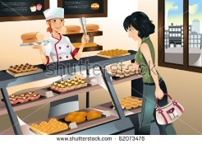  https://www.shutterstock.com/es/image-vector/vector-illustration-woman-buying-cake-bakery-82073476?src=rpoGDlPCLOJ7OMTy6rFHUw-1-44 | 6 Voz en Off  Camila:  Durante el último año han disminuido las ventas debido al crecimiento de la competencia local y a la falta de variedad de los productos ofertados en la panadería y pastelería.
7 Movimiento  Camila continúa su relato al interior del negocio y entra el docente Adrián en la escena tan pronto lo nombra.  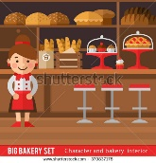  https://www.shutterstock.com/es/image-vector/waitress-interior-cafebakery-flat-style-cartoon-370837178?src=RfahFuvpYafjo6D1xvTvaA-1-10  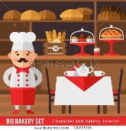  https://www.shutterstock.com/es/image-vector/baker-interior-cafebakery-flat-style-cartoon-370837205?src=RfahFuvpYafjo6D1xvTvaA-1-12  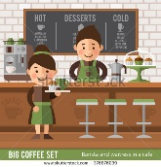  https://www.shutterstock.com/es/image-vector/barista-waitress-cafe-interior-stylish-character-376876039 | 7 Voz en Off  Camila:  Esta situación nos tiene un poco preocupados a mí y a mis padres, por lo tanto, solicito el apoyo de Adrián, mi profesor de panadería y pastelería, con el fin de reinventar los productos de nuestro negocio.
8 Movimiento  Cambio de escena. Camila aparece frente al negocio “Dulcinea” con una canasta de pan y continúa su relato.  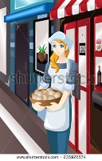  https://www.shutterstock.com/es/image-vector/vector-illustrator-female-store-owner-standing-235926574?src=NRAhQQyyaunjg1srSfk03Q-3-48 | 8 Voz en Off  Camila:  Los productos son los mismos desde hace 10 años, no manejamos una carta de postres y no tenemos recetas estándar de los productos que vendemos.
9 Movimiento  Cambio de escena. Ardían, el docente, y Camila, la estudiante, entran a la escena donde se encuentra la panadería y  pastelería “Dulcinea” y se detienen frente a ella, mientras tanto, Adrián continua con su relato.  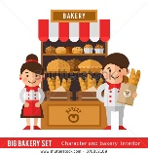  https://www.shutterstock.com/es/image-vector/bakers-baking-kiosk-flat-style-cartoon-370837169?src=ozIxm23xFWsfFGXehkkHGA-1-17 | 9 Voz en Off  Docente:  Teniendo en cuenta lo que me comenta Camila, inicio a hacer parte de este proyecto, donde la guiaré a generar un cambio en la panadería y pastelería, para que sea más competente frente a la competencia.
10 Movimiento  El docente Ardían, continua su relato al interior de la cocina del negocio panadería y pastelería “Dulcinea” y a su lado se encuentra la estudiante Camila. Quien lo escucha  atentamente lo que el le comenta.    https://www.shutterstock.com/es/image-vector/male-chef-saying-lets-cook-female-231788212?src=pvTAglZie7wRjOmtXJQM6w-1-4    https://www.shutterstock.com/es/image-vector/catering-service-design-374483041  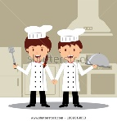  https://www.shutterstock.com/es/image-vector/cute-cartoon-little-chef-cooking-kitchen-1009319050?src=n-ctgsdWopmPamDhT-HUBA-1-49 | 10 Voz en off  Docente:  Como chef experto en panadería y pastelería y docente, le digo a Camila que lo primero que debe hacer es conocer sobre los equipos y utensilios que se usan en pastelería y panadería, esto le ayudara a generar una mejor infraestructura y así darle un nuevo rumbo a su empresa.
11 Movimiento  Aparece el docente Adrián solo en escena, al frente de la panadería y pastelería “Dulcinea” con rostro de pregunta y un interrogante al lado derecho de su cabeza.    https://www.shutterstock.com/es/image-vector/elderly-male-chef-wearing-cook-coat-1118636045?src=qwLzpYe0ZJeig-AHabv62A-1-2  https://www.shutterstock.com/es/image-illustration/bakery-shop-building-products-baker-549813997 | 11 Voz en off  Docente:  ¿De qué manera podemos seguir ayudando a Camila en su proceso de reinventar su negocio?

OBSERVACIONES PARA TENER EN CUENTA

